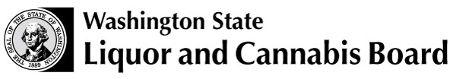 | Licensing and Regulation  1025 Union Ave SE  PO Box 43098  Olympia WA 98504-3098  Teléfono: (360) 664-1600  Fax: (360) 753-2710  www.lcb.wa.gov
 |  | Licencia
 |  | Nombre Comercial
 |  | UBI #

REVOCATION OF AGENTS’ LICENSES
REVOCACIÓN DE LICENCIAS DE AGENTES

La/las persona(s) que se nombra(n) en el siguiente cuadro han dejado de ser agentes y representantes de la empresa que subscribe:

Nombre Legal Completo de la Compañía o Corporación | Licencia de la Compañía
Dirección Comercial (Calle o Ruta, Ciudad, Estado, Código Postal) | Teléfono
Firma Autorizada por la Compañía | Fecha
Correo Electrónico

Escriba los nombres en el espacio siguiente.
Si tiene alguna pregunta o necesita ayuda, llame al (360) 664-1600, presione la opción 1 y luego la opción 2.

